**附件2**

**曲阜市尼山镇人民政府2024年**

**政府信息公开工作年度报告**

**本报告由曲阜市尼山镇人民政府按照《中华人民共和国政府信息公开条例》（以下简称《条例》）和《中华人民共和国政府信息公开工作年度报告格式》（国办公开办函〔2021〕30号）要求编制。**

**本报告内容包括总体情况、主动公开政府信息情况、收到和处理政府信息公开申请情况、政府信息公开行政复议和行政诉讼情况、存在的主要问题及改进情况、其他需要报告的事项等六部分内容。**

**本报告所列数据的统计期限自2024年1月1日起至2024年12月31日止。本报告电子版可在“中国·曲阜”政府门户网站（www.qufu.gov.cn）查阅或下载。如对本报告有疑问，请与曲阜市尼山镇人民政府联系（地址：曲阜市尼山镇南辛村仁和大街1号，联系电话：0537—7385638）。**

1. **总体情况**

**2024年以来，尼山镇人民政府在市委、市政府的正确领导下，认真落实中央、省、市政务公开和信息公开有关法律、法规和文件精神，加强组织领导，健全工作机制，认真推行政府信息公开，增强行政工作透明度和公开性，推进政务管理制度化、规范化、科学化、民主化，有效提高办事、工作效率。**

**（一）主动公开情况**

**2024年度，我镇通过曲阜市政府门户网站以及各类媒体主动公开政府信息458条，其中，通过“今日曲阜”APP发布信息344条，通过“孔子故里网”曲阜市尼山镇政府网站公布110条，通过政务公开平台发布信息4条，其中履职依据1条，政策解读1条，财政信息1条，信息公开年报1条。**

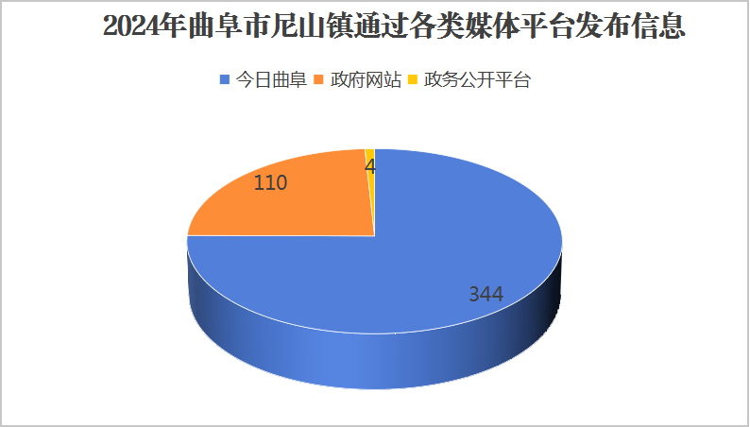

**（二）依申请公开情况**

**2024年度，我镇共收到1条要求公开政府信息的申请，已按照要求在规定时限内予以回复，未收取任何费用。我镇将不断完善政府信息公开申请接收、登记、补正、答复、归档等工作流程，规范政府信息公开答复模板，确保依申请公开工作人员规范答复。**

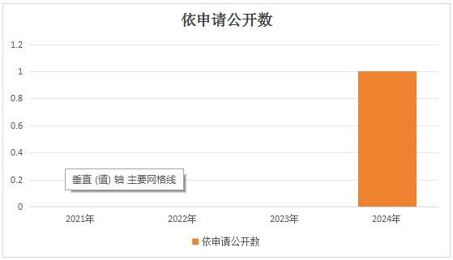

**（三）政府信息管理情况**

**严格按照各级政务公开工作要点，结合现实工作实际制定实施方案，压实主体责任，明确任务分工，对照工作要点逐条逐项提出要求、细化举措、列明进度，做好全面统筹谋划。根据修订后的《条例》精神，严把流程时效关，及时规范公开各类政府信息，确保公开透明。严格执行保密审查机制、信息发布审核机制、依申请公开会商机制，全面落实监督岗位责任，督促各部门不断提高工作水平。**

**（四）政府信息公开平台建设情况**

**积极贯彻落实上级指示精神，进一步建立健全我镇政府信息公开工作机制，推动政府信息公开工作制度化、规范化，更好发挥政府信息公开对于政府工作的监督、规范作用。由镇党政办公室牵头，安排专人负责政府信息的收集、整理、分类、统计、审核、发布等各项工作，确保政府信息公开工作规范、有序地顺利推进。**

**（五）监督保障情况**

**一是强化组织保障。明确各部门的工作责任，并将信息公开工作纳入镇重点工作内容。二是完善工作制度。进一步完善政府信息公开工作协调配合机制，加强与相关部门的联合联动，压实责任，明确目标，形成工作合力，为进一步做好政府信息公开工作夯实基础。**

1. **主动公开政府信息情况**

|  |  |  |  |
| --- | --- | --- | --- |
| 第二十条第（一）项 | | | |
| 信息内容 | 本年制发件数 | 本年废止件数 | 现行有效件数 |
| 规章 | 0 | 0 | 0 |
| 行政规范性文件 | 0 | 0 | 0 |
| 第二十条第（五）项 | | | |
| 信息内容 | 本年处理决定数量 | | |
| 行政许可 | 0 | | |
| 第二十条第（六）项 | | | |
| 信息内容 | 本年处理决定数量 | | |
| 行政处罚 | 0 | | |
| 行政强制 | 0 | | |
| 第二十条第（八）项 | | | |
| 信息内容 | 本年收费金额（单位：万元） | | |
| 行政事业性收费 | 0 | | |

**三、收到和处理政府信息公开申请情况**

|  |  |  |  |  |  |  |  |  |  |
| --- | --- | --- | --- | --- | --- | --- | --- | --- | --- |
| （本列数据的勾稽关系为：第一项加第二项之和，  等于第三项加第四项之和） | | | 申请人情况 | | | | | | |
| 自然人 | 法人或其他组织 | | | | | 总计 |
| 商业企业 | 科研机构 | 社会公益组织 | 法律服务机构 | 其他 |
| 一、本年新收政府信息公开申请数量 | | | 1 | 0 | 0 | 0 | 0 | 0 | 1 |
| 二、上年结转政府信息公开申请数量 | | | 0 | 0 | 0 | 0 | 0 | 0 | 0 |
| 三、本年度办理结果 | （一）予以公开 | | 1 | 0 | 0 | 0 | 0 | 0 | 1 |
| （二）部分公开（区分处理的，只计这一情形，不计其他情形） | | 0 | 0 | 0 | 0 | 0 | 0 | 0 |
| （三）不予公开 | 1.属于国家秘密 | 0 | 0 | 0 | 0 | 0 | 0 | 0 |
| 2.其他法律行政法规禁止公开 | 0 | 0 | 0 | 0 | 0 | 0 | 0 |
| 3.危及“三安全一稳定” | 0 | 0 | 0 | 0 | 0 | 0 | 0 |
| 4.保护第三方合法权益 | 0 | 0 | 0 | 0 | 0 | 0 | 0 |
| 5.属于三类内部事务信息 | 0 | 0 | 0 | 0 | 0 | 0 | 0 |
| 6.属于四类过程性信息 | 0 | 0 | 0 | 0 | 0 | 0 | 0 |
| 7.属于行政执法案卷 | 0 | 0 | 0 | 0 | 0 | 0 | 0 |
| 8.属于行政查询事项 | 0 | 0 | 0 | 0 | 0 | 0 | 0 |
| （四）无法提供 | 1.本机关不掌握相关政府信息 | 0 | 0 | 0 | 0 | 0 | 0 | 0 |
| 2.没有现成信息需要另行制作 | 0 | 0 | 0 | 0 | 0 | 0 | 0 |
| 3.补正后申请内容仍不明确 | 0 | 0 | 0 | 0 | 0 | 0 | 0 |
| （五）不予处理 | 1.信访举报投诉类申请 | 0 | 0 | 0 | 0 | 0 | 0 | 0 |
| 2.重复申请 | 0 | 0 | 0 | 0 | 0 | 0 | 0 |
| 3.要求提供公开出版物 | 0 | 0 | 0 | 0 | 0 | 0 | 0 |
| 4.无正当理由大量反复申请 | 0 | 0 | 0 | 0 | 0 | 0 | 0 |
| 5.要求行政机关确认或重新  出具已获取信息 | 0 | 0 | 0 | 0 | 0 | 0 | 0 |
| （六）其他处理 | 1.申请人无正当理由逾期不补正、行政机关不再处理其政府信息公开申请 | 0 | 0 | 0 | 0 | 0 | 0 | 0 |
| 2.申请人逾期未按收费通知要求缴纳费用、行政机关不再处理其政府信息公开申请 | 0 | 0 | 0 | 0 | 0 | 0 | 0 |
| 3.其他 | 0 | 0 | 0 | 0 | 0 | 0 | 0 |
| （七）总计 | | 1 | 0 | 0 | 0 | 0 | 0 | 1 |
| 四、结转下年度继续办理 | | | 0 | 0 | 0 | 0 | 0 | 0 | 0 |

**四、政府信息公开行政复议、行政诉讼情况**

|  |  |  |  |  |  |  |  |  |  |  |  |  |  |  |
| --- | --- | --- | --- | --- | --- | --- | --- | --- | --- | --- | --- | --- | --- | --- |
| 行政复议 | | | | | 行政诉讼 | | | | | | | | | |
| 结果  维持 | 结果纠正 | 其他结果 | 尚未  审结 | 总  计 | 未经复议直接起诉 | | | | | 复议后起诉 | | | | |
| 结果维持 | 结果纠正 | 其他  结果 | 尚未  审结 | 总计 | 结果维持 | 结果  纠正 | 其他  结果 | 尚未审结 | 总计 |
| 0 | 0 | 0 | 0 | 0 | 0 | 0 | 0 | 0 | 0 | 0 | 0 | 0 | 0 | 0 |

**五、存在的主要问题及改进情况**

**2024年，我镇信息公开工作虽然取得了一定成效，但还存在一些不足，主要表现在以下两个方面：一是政策解读类信息质量不高，解读形式较为单一；二是运用政务新媒体平台推送政府信息公开工作力度较弱，发布工作动态多，发布政务信息少。下一步，我们将继续认真贯彻落实政府信息公开工作有关要求，深入推进相关工作。一是从源头上谋划好政策解读工作。压实工作责任，进一步提升政策解读工作质量和实效；二是推进政务新媒体与政务公开工作融合发展，不断丰富平台公开渠道和载体，进一步发挥政务新媒体回应关切、政民互动等作用。**

1. **其他需要报告的事项**

**主要报告本行政机关认为需要报告的其他事项，以及其他有关文件专门要求通过政府信息公开工作年度报告予以报告的事项，包括但不限于：**

**（一）收取信息处理费情况**

**依据《政府信息公开信息处理费管理办法》，未收取信息处理费。**

**（二）落实年度政务公开工作要点情况**

**2024年尼山镇严格按照上级有关要求，围绕政务公开工作要点，对照工作任务分解表，不断丰富公开内容、拓宽公开形式和渠道，提高公开质量和实效，切实保障人民群众的知情权、参与权、表达权和监督权。**

1. **人大代表建议和政协提案办理结果公开情况**

**尼山镇高度重视人大代表建议和政协委员提案办理工作，始终把代表满意不满意作为衡量和检验办理工作的重要标准，不断提升办理水平。2024年度，尼山镇人大共提议案建议3件，其中城乡交通类1件，城市建设类2件。收到政协提案6件，所有提案全部在规定期限内办复完毕，办复率达到100%。**

1. **本年度政务公开工作创新情况**

**尼山镇紧紧围绕民生实事，坚持线上与线下相结合、公开与服务相结合、镇级与村务相结合，立足实际、创新思路、统筹谋划、多点发力，全方位推进政务公开建设。**

**（五）本年度信息公开工作年度报告数据统计需要说明的事项**

**本报告所列数据的统计期限自2024年1月1日起至2024年12月31日止。**

**（六）需要报告的其他事项**

**无**

1. **其他有关文件专门要求通过政府信息公开工作年度报告予以报告的事项**

**无**